2021年全国行业职业技能竞赛—第二届全国连锁经营行业职业技能竞赛重庆市选拔赛

**连锁经营管理师赛项**

竞赛规程

第二届全国连锁经营行业职业技能竞赛重庆市选拔赛组委会

二〇二一年八月

## 目 录

一、竞赛宗旨 1

二、组织机构 1

三、竞赛组织 1

四、参赛对象 2

（一）参赛对象 2

（二）参赛名额 2

五、评分考核 3

（一）考核形式 3

（二）考核内容 3

（三）成绩评定 4

六、竞赛成绩 6

（一）成绩计算和排名 6

七、竞赛安排 7

（一）整体安排 7

（二）竞赛日程 8

八、基础设施 9

（一）环境要求 9

（二）设备清单 10

九、申诉与仲裁 10

十、竞赛须知 11

（一）参赛队须知 11

（二）指导教师须知 12

（三）参赛选手须知 12

（四）工作人员须知 14

（五）裁判员须知 14

（六）其他 15

十一、开放现场的要求 16

（一）对于公众开放的要求 16

（二）关于赞助商和宣传的要求 16

十二、绿色环保 16

十三、联系方式 16

（一）连锁经营管理师赛项联系人 16

（二）赛项交流群 16

十四、赛务联系 16

**2021年全国行业职业技能竞赛—第二届全国连锁经营行业职业技能竞赛重庆市选拔赛连锁经营管理师赛项**

**竞赛规程**

# 一、竞赛宗旨

依据连锁经营管理师（4-01-02-06）的主要工作任务，通过举办技能竞赛，鼓励和引导广大从业人员、学生积极投入到行业技能研发与技能创新提升的行列中来，促进成员之间相互交流、合作，进一步加强全社会对连锁行业的认知，提高行业影响力，为连锁行业选拔一批理论功底扎实、实操技能过硬的创新型连锁经营管理人才，促进我国连锁行业门店从业人员职业技能水平提升，为连锁行业蓬勃发展奠定人才基础，满足新时代人民对美好生活的向往。

# 二、组织机构

本次赛项由重庆市人力资源和社会保障局主办，重庆城市管理职业学院、成渝地区双城经济圈商贸流通职教集团承办，深圳市中诺思科技股份有限公司协办。

本次赛项为2021年全国行业职业技能竞赛第二届全国连锁经营行业职业技能竞赛重庆市选拔赛，竞赛设立组委会，负责竞赛组织工作；组委会下设竞赛办公室、竞赛专家组、赛务保障组、裁判组、监督仲裁组、后勤保障组、设备保障组、安保医疗组，负责大赛组织协调、技术支持、公证执裁、后勤保障等工作。

# 三、竞赛组织

竞赛分为学生组和职工组（含教师）两个组别，均包括知识水平测试与实际操作考核部分。均为线下考核方式进行。若出现突发疫情影响，启动线上线下结合的竞赛方案进行比赛。竞赛于9月25日在重庆城市管理职业学院举行。

# 四、参赛对象

## （一）参赛对象

1.学生组：凡开设连锁经营与管理、工商管理、市场营销、电子商务等相关专业院校的在籍学生均可报名参加学生组竞赛，以院校为单位组队竞赛（不可跨单位组队），每队3名选手，1-2名指导教师。

2.职工组：凡在连锁企业从事连锁经营、运营管理、卖场管理等工作的从业人员及连锁经营与管理、工商管理、市场营销、电子商务等相关专业授课的教师均可报名参加，参赛者50周岁以下，学历不限，每队限2名选手。

3.已获得“中华技能大奖”、“全国技术能手”称号的人员，不得以选手身份参赛。具有全日制学籍的在校创业学生不得以职工身份参赛。指导教师不得以选手身份参加职工组比赛。具有全日制学籍的在校创业学生不得以职工身份参赛。

4.参赛选手不得同时参加2021年全国连锁经营行业职业技能竞赛的多个赛项。

## （二）参赛名额

1.选拔赛同一赛项学生组每家院校限报2支队伍，职工组在当地有独立法人注册公司的或院校，同一家单位限报2支队伍。

2.预赛无论是区域赛还是省、自治区、直辖市赛，入围决赛名额均以省、自治区、直辖市为计数单元，同一赛项学生组、职工组均不超过3支队伍。如报名不超过3支队伍，则自动晋级决赛。同一赛项学生组全国范围内同一家院校只择优选取1支队伍入围，职工组全国范围内同一家院校或同一家集团公司且同一个业态只择优选取1支队伍入围。

# 五、评分考核

## （一）考核形式

组委会将充分基于连锁行业从业特性、从业要求与连锁行业发展趋势，确定竞赛命题，重点从产品管理、营销管理、营运管理、信息与数字化管理、人员管理、财务管理、市场开发管理、特许经营管理等维度开展竞赛。

竞赛由知识水平测试与实际操作考核两部分组成。职工组及学生组考核形式一致。知识水平测试占总成绩的20%，实际操作考核占总成绩的80%。

## （二）考核内容

**1.知识水平测试**

知识水平测试主要围绕连锁经营企业的产品管理、营销管理、营运管理、信息与数字化管理、人员管理、财务管理、市场开发管理、特许经营管理等维度开展。通过 AI 人工智能知识图谱软件自动组卷，考试题型为判断题、单选题和多选题。知识水平测试为线上机考，学生组、职工组各队选手均参加考核，取平均分为队伍知识水平测试成绩。知识水平测试时间为60分钟。

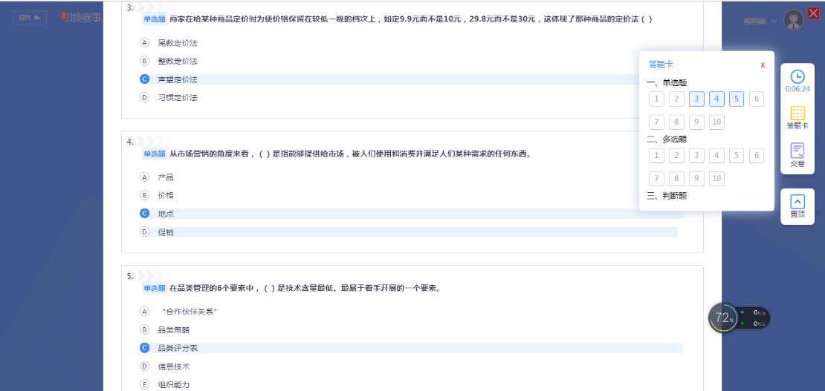

知识水平测试页面

**2.实际操作考核**

实际操作考核内容是沙盘博弈。沙盘博弈是基于数字化经营背景下，模拟连锁经营企业的战略、营销、采购、门店运营等环节，赛局队伍进行综合分析决策博弈，经营博弈是动态的仿真连锁企业案例，过程是企业的经营理念与竞争行为相互交织所形成的，零售企业是由一个小组经营，与其它相类似的小组在市场中竞逐，进行动态竞争和沙盘博弈，运营角色依次分为：总经理、营销部长、采购部长、店长等。沙盘博弈考核时间为180分钟。

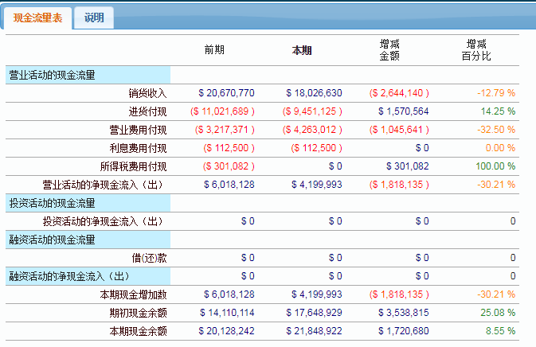

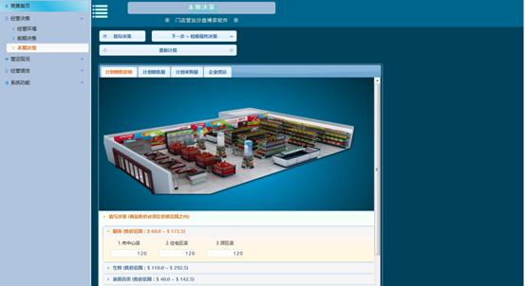

沙盘博弈页面

## （三）成绩评定

**1.知识水平测试**

知识水平测试共100题，含单选40题（1分/题），判断40题（1分/题），多选20题（1分/题）。在题库中随机抽取并生成试卷，选手在答题完毕后系统自动评分，学生组理论考试最终成绩为3位选手平均分，职工组理论考试最终成绩为2位选手平均分。组委会已于8月1日统一开放理论题目练习，参赛选手可通过连锁APP学习中心的国赛频道练习备考，比赛中约80%的题目来自练习题库。

**2.沙盘博弈**

参赛队伍各选手分别担任沙盘系统中的企业角色，各有不同决策权限。比赛过程中，1人负责主控沙盘进行决策，其他选手负责数字化分析计算辅助决策，每组至少有2台终端设备，赛前发放白纸和笔用于计算。

根据报名规模，采用分赛局制（分组）进行比赛，每局约30支队伍，队伍抽签随机分配至不同赛局进行博弈。分析沙盘初始环境，进行决策，共有春、夏、秋、冬四期，每期经营数据累积，四期结束后的系统计算出队伍EVA值。

参赛选手根据系统设定的市场环境、消费数据、地区消费特性等相关资料，共同在线上与其它参赛队进行商品经营沙盘博弈，对抗考核指标为各期经济附加值（EVA）总和。考虑沙盘博弈会因操作不当导致破产，计0分。成绩计算方式：

EVA总和第一名成绩为100分；

EVA总和第二名成绩为本队的EAV总和/第一名EAV总和×100分；

EVA总和第三名成绩为本队的EAV总和/第一名EAV总和×100分；

后续名次计算以此类推。选手在答题完毕后系统自动评分。

# 六、竞赛成绩

1.职工组与学生组的赛项最终得分按100分制计分。分数构成为理论考试成绩×20%+沙盘博弈成绩×80%。

2.名次的排序根据选手竞赛总分评定结果从高到低依次排定，各组选手如果竞赛总分相同者，按沙盘博弈得分高者优先。

3.为保障成绩评判的准确性，监督仲裁组将对赛项总成绩排名前30%的所有参赛选手的成绩进行复核；对其余成绩进行抽检复核，抽检覆盖率不得低于15%。如发现成绩错误以书面方式及时告知裁判长，由裁判长更正成绩并签字确认。复核、抽检错误率超过5%的，裁判组将对所有成绩进行复核。最终成绩经复核无误，由裁判长、监督仲裁人员签字确认后公布。

# 七、竞赛安排

|  |  |  |  |  |  |
| --- | --- | --- | --- | --- | --- |
| 日期 | 时间 | 事项 | | 参加人员 | 地点 |
| 9月24日 | 14:00-15:30 | 报到 | | 参赛选手、指导老师、工作人员等 | 行政楼一楼 |
| 15:30-17:00 | 领队会议、抽签、熟悉赛场等 | | 各参赛队领队、选手、裁判长 | 会议室 |
| 9月25日 | 08:30-9:00 | 开赛式 | | 各参赛队领队、选手、裁判长 | 会议室 |
| 9：00-9:10 | 检录 | | 参赛选手 | 竞赛场地 |
| 9:10-12:10 | 连锁经营管理师赛项  （学生组、职工组） | 门店营运沙盘博弈对抗 | 参赛选手、裁判、仲裁监督 | 竞赛场地 |
| 12:10-13:30 | 午餐 休息 | | |
| 13:30-14:30 | 连锁经营管理师知识水平测试 | 参赛选手、裁判、仲裁监督 | 竞赛场地 |
| 赛后1.5小时内 | 成绩汇总、成绩核对、录入与解密 | | 裁判 | 裁判工作室 |
| 赛后2小时 | 结果公示，申诉受理与仲裁 | | 裁判 | 会议室 |

# 八、基础设施

## （一）环境要求

竞赛场地：场地需采光通风良好，具备可靠的电力、网络及必要的竞赛设备与桌椅；

竞赛设备：设备参数配置需满足设备清单中“2.硬件要求”。

## （二）设备清单

**1.技术平台**

|  |  |  |  |  |
| --- | --- | --- | --- | --- |
| **序号** | **规格型号** | **使用赛程** | **平台名称** | **功能描述** |
| 1 | NOS-LSJY  连锁经营技能考核平台硬件设备 | 知识水平测试 | NOS-LSJY-001/1  AI知识图谱分析软件 | 软件可根据知识点进行快速抽题组卷，生成的试卷包括全场统一卷与智能A/B卷两种类型，学生完成答题后，可根据答题情况生成单个学生智能分析报告，呈现学生的知识水平、答题成绩，答题习惯、答题效率等指标分析数据。同时可为整场考试生产考试分析报告，智能分析试卷难度，试卷区分度，考生成绩分布，知识水平分布，考试效果等多维度数据。支持移动端。 |
| 2 | 沙盘博弈 | NOS-LSJY-001/2  门店运营沙盘博弈软件 | 软件模拟一个连锁零售企业，提供初始启动资金、经营环境等资料。选手可以根据模拟企业的基本情况，以及其他各种数据资料，按照企业经营一般流程，完成企业规划、物流配送、补货配货、资金核算等经营管理活动。 |

#### 2.硬件要求

|  |  |  |
| --- | --- | --- |
| **序号** | **设备名称** | **规格** |
| 1 | 电脑 | 操作系统：Win10或以上  浏览器：谷歌74版本或以上  屏幕分辨率:1280*1024或以上；1366X768或以上（宽屏16:9）；1440x900或以上（宽屏16:10）  上网带宽：10M或以上（稳定） |

# 九、申诉与仲裁

（一）参赛队对不符合大赛规定的设备、工具、软件，有失公正的评判、奖励，工作人员的违规行为以及竞赛成绩有疑问等，均可提出申诉。

（二）申诉应在成绩公示后1小时内提出，超过时限将不予受理。申诉时，由参赛队领队向预赛/决赛组委会递交书面申诉报告；申诉报告须有申诉的参赛队领队及参赛选手具名签字。报告应对申诉事件的发生时间、内容或现象、涉及的人员，以及申诉的依据和理由等进行充分举证，实事求是陈述。对事实依据不客观、举证不恰当不充分、仅凭主观臆断形成的申诉，预赛/决赛组委会有权不予受理。

（三）预赛/决赛组委会在受理申诉后的1小时内组织调查处理，并及时反馈处理结果。

（四）申诉人及申诉参赛队不得无故拒不接受仲裁结果；不得采取过激行为刁难、攻击工作人员，否则视为放弃申诉。

（五）申诉人及申诉参赛队不得因提起申诉或对申诉仲裁意见不服而停止竞赛或滋事挑起不良事端，否则按赛事弃权处理。

（六）大赛不因申诉事件而组织重赛。

# 十、竞赛须知

### （一）参赛队须知

1.本赛项为团体赛，学生组每支参赛队由3名选手组成，职工组每支参赛队由2名选手组成，其分工自行决定。

2.参赛队员在报名获得审核确认后，原则上不再更换，如预赛筹备过程中，队员因故不能参赛，须于预赛相应赛项开赛10个工作日之前向组委会出具书面说明并按相关规定补充人员并接受审核；预赛竞赛开始后，参赛队不得更换参赛队员。决赛一律不得更换队员，如队员因故不能参赛，则允许少人参加决赛。

3.参赛队按照大赛赛程安排，凭大赛组委会发布的竞赛官网进行参赛选手信息填报及确认、赛事练习、参加竞赛等环节。

4.各参赛队按竞赛组委会赛事练习通知进行软件练习，若在开放练习阶段无练习视同放弃练习权利。

5.各参赛队按组委会统一要求，准时通过大赛组委会下发的在线直播网址进入，参加赛前领队会。

6.各参赛队在竞赛期间要注意饮食卫生，防止身体不适影响参赛。

7.各参赛队在竞赛期间，参赛单位应保证参赛选手的安全，防止交通事故和其它意外事故的发生，避免因事故原因无法参赛。

8.各参赛队要发扬良好道德风尚，听从指挥，服从裁判，不弄虚作假。

9.各参赛队比赛时需按组委会要求，统一着装。

### （二）指导教师须知

1.指导教师经报名、审核后确定，一经确定不得更换，如需更换，须于相应赛项开赛10个工作日之前向组委会出具书面说明并按相关规定补充人员并接受审核；竞赛开始后，参赛队不得更换指导教师。如发现弄虚作假者，取消评定优秀指导教师资格。

2.对申诉的仲裁结果，领队和指导教师应带头服从和执行，还应说服选手服从和执行。凡恶意申诉，一经查实，竞赛组委会将追查相关人员责任。

3.指导教师应认真研究和掌握本赛项竞赛的技术规则和赛场要求，指导选手做好赛前的一切准备工作。

4.领队和指导教师应在赛后做好技术总结和工作总结。

### （三）参赛选手须知

1.参赛选手应严格遵守竞赛规则和竞赛纪律，服从裁判员和竞赛工作人员的统一指挥安排，自觉遵守网络赛场秩序，不得因申诉或对处理意见不服而停止竞赛，否则以弃权处理。

2.参赛选手在赛前熟悉竞赛设备和竞赛软件时，应该严格遵守竞赛设备工作守则和竞赛设备安全操作规程，杜绝出现安全事故及网络故障。

3.参赛选手不得自行将通讯工具、任何技术资料、工具书、自编电子或文字资料、笔记本电脑、通讯工具、摄像工具以及其他即插即用的硬件设备带入参赛单位指定的比赛现场，否则取消选手比赛资格。同时，为保证比赛公平性，大赛组委会将指派裁判人员到比赛现场全程监督参赛队比赛情况。

4.参赛选手应严格按竞赛流程进行竞赛。

5.参赛选手必须持本人身份证，按竞赛规定的时间，到指定比赛现场参赛。

6.裁判长在沟通群内宣布比赛开始，参赛选手方可进行竞赛操作，所有特殊信息将在沟通群内发布，参赛选手须要注意查看信息。

7.参赛选手必须及时备份竞赛中自己的竞赛数据，并将全部数据文件存储至计算机指定盘符下，不按要求存储数据，导致数据丢失者，责任自负。

8.竞赛过程中，选手若需休息、饮水或去洗手间，一律计算在比赛时间内。饮水由赛场统一提供。

9.竞赛过程中，参赛选手须严格遵守相关操作规程，确保人身及设备安全，并接受裁判员的监督和警示，若因选手个人因素造成人身安全事故和设备故障，不予延时，情节特别严重者，由大赛裁判组视具体情况做出处理决定（最高至终止比赛）并由裁判长上报竞赛监督仲裁组；若因非选手个人因素造成设备故障，由大赛裁判组视具体情况做出延时处理并由裁判长上报竞赛监督仲裁组。

10.参赛选手在竞赛过程中不得擅自离开赛场，如有特殊情况，需经裁判员同意后，特殊处理。

11.参赛选手在比赛过程中，如遇问题，需举手向裁判人员提问，或在沟通群内反馈。

12.裁判长在比赛结束前15分钟在沟通群内发布比赛结束时间。裁判长宣布比赛结束后，选手应立即停止竞赛操作，现场裁判员监督竞赛设备、软件的停止。

13.竞赛结束后，由现场裁判员和选手检查确认提交的内容，现场裁判员当选手面确认最终成绩，选手在成绩确认表签字确认。

14.比赛结束，选手应立即清理现场，包括竞赛设备及周边卫生并恢复竞赛设备原始状态等。经现场裁判员和现场工作人员确认后方可离开工位。此项工作将在选手职业素养环节进行评判。

15.参赛选手在竞赛期间未经组委会的批准，不得接受其他单位和个人进行的与竞赛内容相关的采访；参赛选手不得私自公开比赛相关资料。

16.参赛选手不得在比赛任何环节过程中或通过答题文档资料等泄露个人所在单位信息，一经发现按舞弊处理。

### （四）工作人员须知

1.工作人员必须服从赛项组委会统一指挥，佩戴工作人员标识，认真履行职责，做好竞赛服务工作。

2.工作人员按照分工准时上岗，不得擅自离岗，应认真履行各自的工作职责，保证竞赛工作的顺利进行。

3.工作人员应在规定的区域内工作，未经许可，不得擅自进入竞赛场地。如需进场，需经过裁判员同意，核准证件，有裁判跟随入场。

4.如遇突发事件，须及时向裁判员报告，同时做好疏导工作，避免重大事故发生。

5.竞赛期间，工作人员不得干涉及个人工作职责之外的事宜，不得利用工作之便，弄虚作假、徇私舞弊。如有上述现象或因工作不负责任的情况，造成竞赛程序无法继续进行，由组委会视情节轻重，给予通报批评或停止工作，并通知其所在单位做出相应处理。

6.各类赛务人员必须统一佩戴由大赛组委会签发的相关证件，着装整齐。

7.除现场裁判员和参赛选手外，其他人员不得进入竞赛区域。

### （五）裁判员须知

1.裁判员须佩带裁判员标识上岗。执裁期间，统一着装，举止文明礼貌，接受参赛人员的监督。

2.严守竞赛纪律，执行竞赛规则，服从赛项组委会和裁判长的领导。按照分工开展工作，始终坚守工作岗位，不得擅自离岗。

3.裁判员的工作分为加密裁判、现场执裁、评判裁判等。

4.裁判员在工作期间严禁使用各种器材进行摄像或照相。

5.现场执裁的裁判员负责检查选手携带的物品，违规物品一律清出赛场，比赛结束后裁判员要命令选手停止竞赛操作。

6.竞赛中所有裁判员不得影响选手正常竞赛。

7.严格执行赛场纪律，不得向参赛选手暗示或解答与竞赛有关的内容。及时制止选手的违纪行为。对裁判工作中有争议的技术问题、突发事件要及时处理、妥善解决，并及时向裁判长汇报。

8.要提醒选手注意操作安全，对于选手的违规操作或有可能引发人身伤害、设备损坏等事故的行为，应立即制止。

9.严格执行竞赛项目评分标准，做到公平、公正、真实、准确，杜绝随意打分；严禁利用工作之便，弄虚作假、徇私舞弊。

10.严格遵守保密纪律。裁判员不得私自与参赛选手或代表队联系，不得透露竞赛的有关情况。

11.裁判员必须参加赛前培训，否则取消竞赛裁判资格。

12.竞赛过程中如出现问题或异议，服从裁判长的裁决。

13.竞赛期间，因裁判人员工作不负责任，造成竞赛程序无法继续进行或评判结果不真实的情况，由组委会视情节轻重，给予通报批评或停止裁判资格，并通知其所在单位做出相应处理。

### （六）其他

1.对于公众开放的要求

公众可在赛场指定区域进行观摩，不得进入选手竞赛区域。

2.关于赞助商和宣传的要求

经大赛组委会允许的赞助商和负责宣传的媒体记者，按竞赛规则的要求进入赛场相关区域。上述相关人员不得妨碍、烦扰选手竞赛，不得有任何影响竞赛公平、公正的行为。

3.竞赛应注重环境保护，绝不允许破坏环境，提倡绿色环保办赛。

# 十一、开放现场的要求

## （一）对于公众开放的要求

公众可在赛场指定区域进行观摩，不得进入选手竞赛区域。

## （二）关于赞助商和宣传的要求

经大赛组委会允许的赞助商和负责宣传的媒体记者，按竞赛规则的要求进入赛场相关区域。上述相关人员不得妨碍、烦扰选手竞赛，不得有任何影响竞赛公平、公正的行为。

# 十二、绿色环保

竞赛应注重环境保护，绝不允许破坏环境，提倡绿色环保办赛。

# 十三、联系方式

### （一）连锁经营管理师赛项联系人

报名咨询：吴 恒 电话：010-68784919 邮箱：wh@ns-china.net

### （二）赛项交流群

学生组指导教师QQ群号：161907392。此群限学生组指导教师加入。

学生组参赛选手QQ群号：788274396。此群限学生组参赛选手加入。

竞赛职工组联系人QQ群号：935919275。此群限职工组联系人加入。

竞赛职工组参赛选手QQ群号：881810472。此群限职工组参赛选手加入。

# 十四、赛务联系

重庆市选拔赛联系人：孟老师：电话：13883829608

竞赛技术联系人: 何勇 电话:18623358737

竞赛全国组委会联系人：凌力 电话：010-68027389